

Guía de Usuarios Internos del Portal Institucional DGAC
Recepción, revisión, aprobación, consulta y cierre de procesos internos
Dirección General de Aeronáutica Civil de Guatemala
Versión corregida — Julio de 2026
Esta guía integra las observaciones recibidas: se presenta como guía general del portal, desarrolla los módulos internos, ilustra las funciones principales y separa las instrucciones operativas del portal de los procedimientos normativos o de simplificación.

Índice
- 1. Objetivo y alcance
- 2. Diseño general de interfaz y módulos del portal
- 3. Roles y responsabilidades dentro del portal
- 4. Operaciones comunes en la bandeja de revisión
- 5. Flujos internos de referencia
- 6. Bitácora, trazabilidad y responsabilidades
- 7. Buenas prácticas y solución de problemas
- 8. Observaciones atendidas en esta versión

1. Objetivo y alcance
La presente guía orienta a los usuarios internos autorizados en el uso del portal institucional de la DGAC para consultar, revisar, asignar, aprobar, devolver, finalizar y dar seguimiento a solicitudes ingresadas por usuarios externos.
Su enfoque es general para el portal institucional. Cuando se mencionan RAN o Financiero, se hace únicamente como referencia operativa de los flujos actualmente habilitados. Los procedimientos sustantivos, criterios normativos y reglas administrativas específicas deben documentarse en los manuales de normas y procedimientos que correspondan.

1.1 Usuarios a quienes aplica
- Personal de recepción, analistas, emisores, aprobadores, visualizadores, administradores y supervisores con acceso asignado.
- Usuarios internos con unidad permitida en el sistema, por ejemplo RAN, Financiero u otra unidad habilitada.
- Personal responsable de dar seguimiento documental y operativo desde la bandeja de revisión.

1.2 Requisitos de acceso
- Dispositivo institucional o autorizado con navegador actualizado y visor de PDF.
- Conexión estable a internet.
- Credenciales institucionales vigentes.
- Rol y unidad correctamente asignados por administración del sistema.

1.3 Acceso al sistema
- Ingresar al portal institucional de la DGAC.
- Seleccionar Iniciar sesión.
- Ingresar correo y contraseña institucional.
- Entrar al módulo Revisión desde la barra superior.
- Verificar que el usuario muestre el rol y la unidad correcta.
- Usar Recargar cuando necesite consultar movimientos recientes.
Importante: cada usuario debe ejecutar únicamente las acciones asignadas a su rol y unidad. No comparta credenciales ni descargue documentos en equipos no autorizados.

1.4 Estados frecuentes
- Enviado: solicitud recibida del usuario externo.
- No abierto: solicitud nueva que aún no ha sido abierta por el rol responsable.
- Pendiente: solicitud abierta que requiere una acción.
- Asignado: solicitud entregada a un responsable específico.
- En aprobación: proceso trasladado al rol aprobador o jefatura correspondiente.
- Devuelto: solicitud enviada al usuario o al responsable anterior con motivo de corrección.
- Aprobado: validación completada según el flujo aplicable.
- Entregado o finalizado: proceso cerrado operativamente y disponible para consulta histórica.

2. Diseño general de interfaz y módulos del portal
La interfaz del portal se organiza por módulos visibles según el rol autenticado. Esta estructura facilita la trazabilidad documental, la consulta de expedientes y la identificación de responsabilidades por etapa.
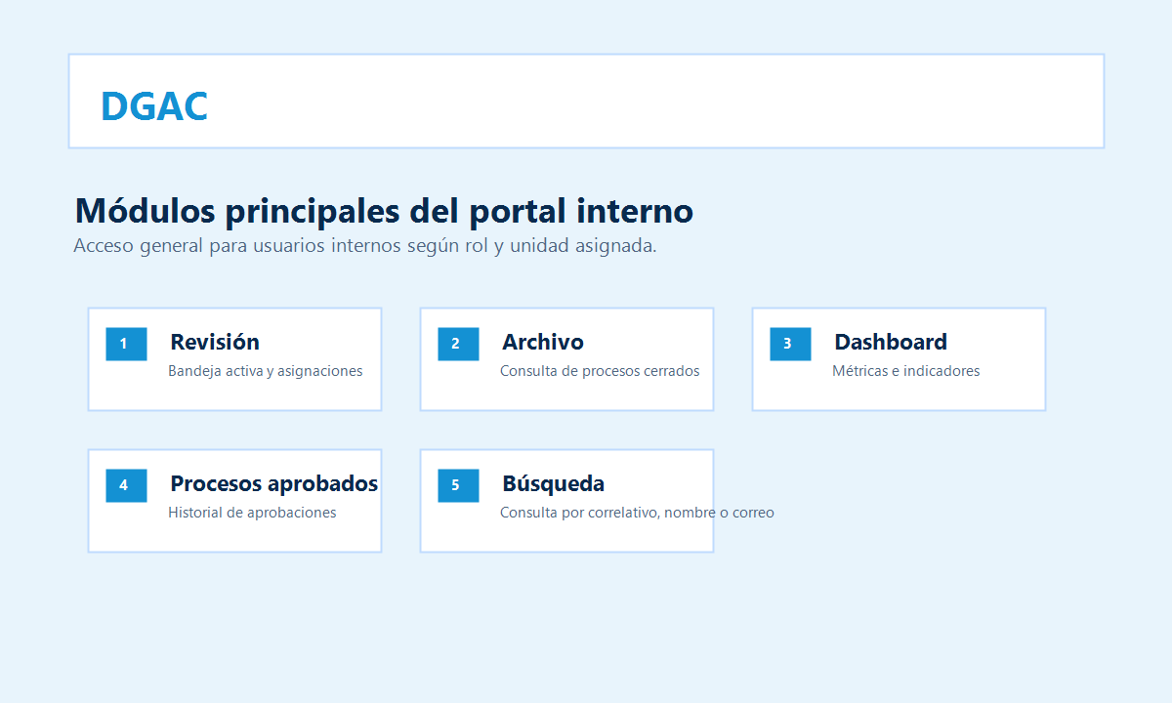
Figura 1. Módulos principales del portal interno.

2.1 Revisión
La pestaña Revisión muestra la bandeja activa de procesos pendientes, abiertos o asignados. Es el punto principal de trabajo para recepción, analistas, emisores, aprobadores y roles de jefatura.
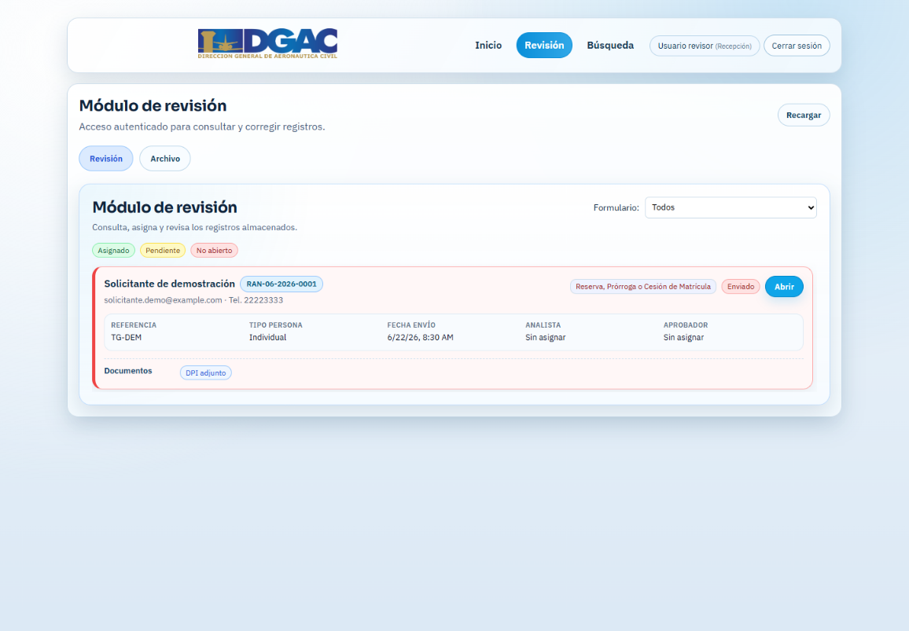
Figura 2. Bandeja de revisión con proceso pendiente de apertura.
- Entrar al módulo Revisión.
- Filtrar por formulario si corresponde.
- Identificar el correlativo, solicitante, gestión, estado y documentos disponibles.
- Presionar Abrir para consultar el detalle y registrar la intervención del rol.

2.2 Archivo
Archivo contiene procesos entregados o finalizados. Su uso es de consulta histórica; no reactiva procesos ni sustituye la bandeja activa.
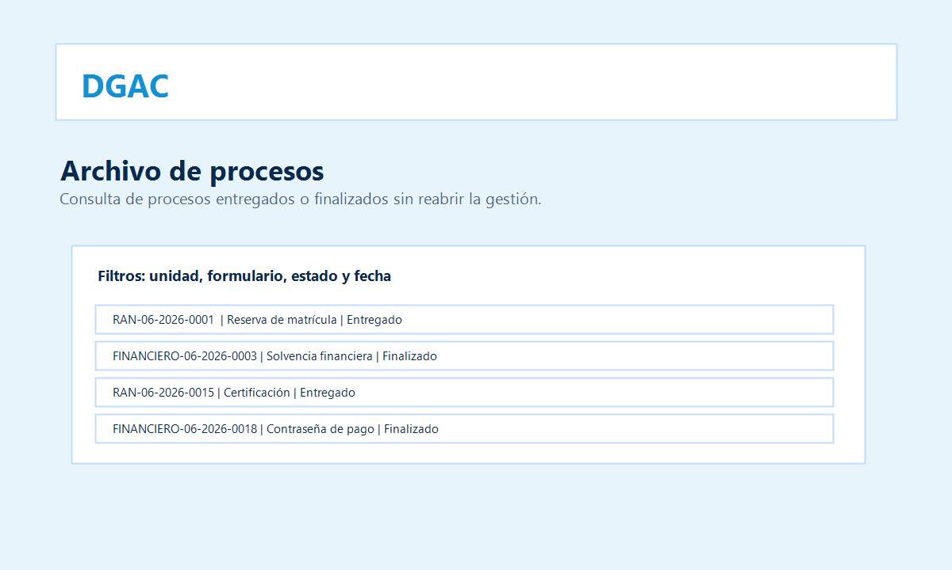
Figura 3. Vista referencial del módulo Archivo.
- Abrir Revisión y seleccionar la pestaña Archivo cuando esté disponible.
- Filtrar por unidad, formulario o fecha.
- Abrir el registro para consultar documentos, datos y bitácora.
- Evitar modificar o descargar información en dispositivos no autorizados.

2.3 Dashboard
El Dashboard muestra indicadores para roles autorizados. Permite revisar cargas de trabajo, pendientes por etapa, aprobaciones y tiempos de atención. Esta información apoya el seguimiento operativo sin reemplazar la bitácora individual de cada proceso.
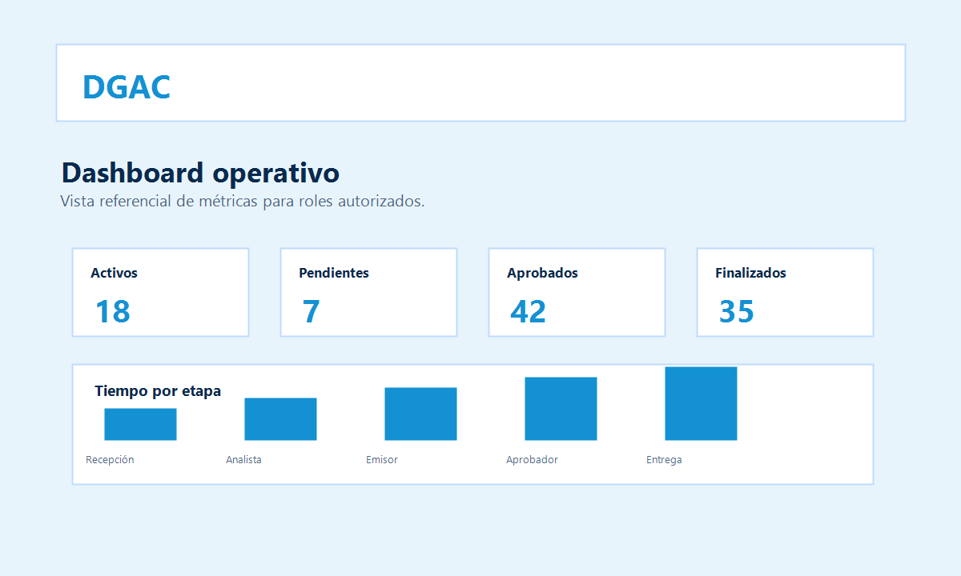
Figura 4. Vista referencial del Dashboard operativo.
- Ingresar con un rol autorizado.
- Seleccionar Dashboard en el módulo de revisión o en la pestaña habilitada.
- Revisar métricas de activos, pendientes, aprobados y finalizados.
- Utilizar los indicadores para seguimiento operativo y no como sustituto del expediente.

2.4 Procesos aprobados
Procesos aprobados es el historial de aprobaciones disponible para roles autorizados. Debe entenderse como historial de procesos aprobados del portal, no únicamente como historial financiero.
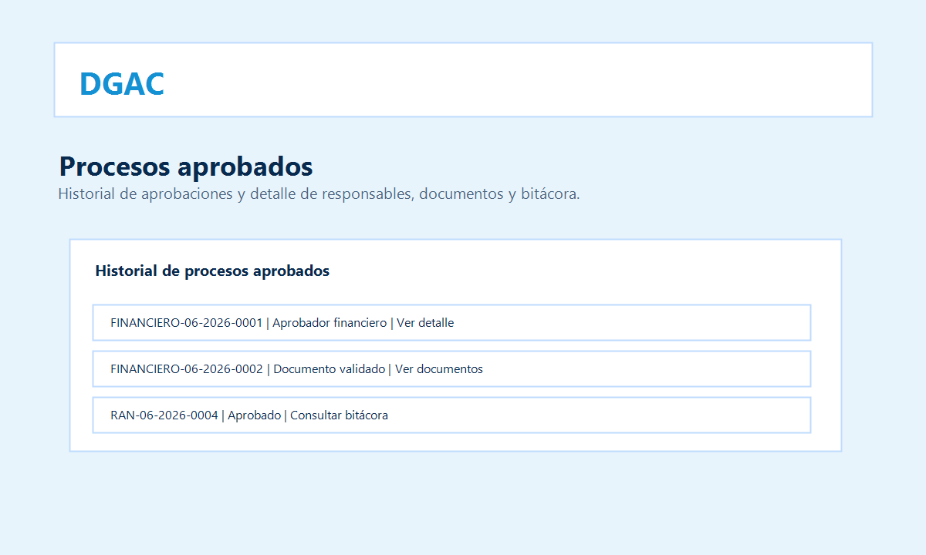
Figura 5. Vista referencial de procesos aprobados.
Al abrir un proceso aprobado se puede consultar el responsable que aprobó, documentos relacionados y bitácora. La bitácora registra intervenciones de roles y contribuye a delimitar responsabilidades de lo actuado.

2.5 Búsqueda
Búsqueda permite localizar procesos por correlativo, nombre, correo, NIT, matrícula o texto relacionado, respetando las unidades asignadas al usuario.
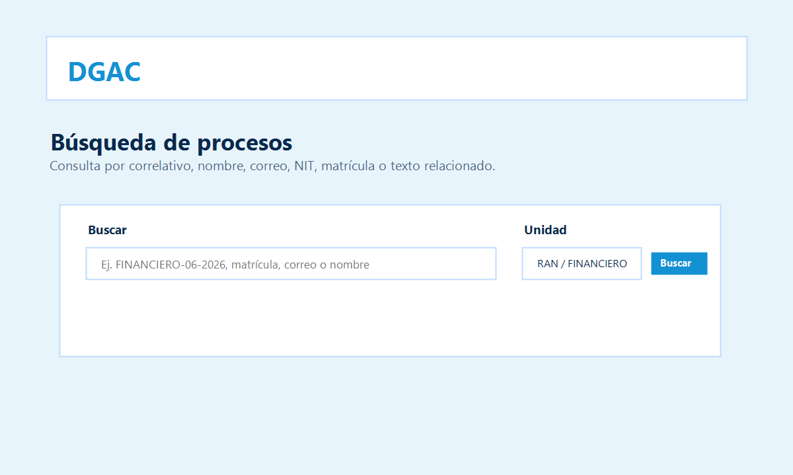
Figura 6. Vista referencial del módulo Búsqueda.
- Ingresar el texto de búsqueda.
- Seleccionar la unidad correspondiente.
- Presionar Buscar.
- Abrir el resultado únicamente si pertenece a la competencia del rol y unidad asignados.

3. Roles y responsabilidades dentro del portal
Los roles definen qué acciones puede realizar cada usuario y en qué etapa del proceso. La segregación de funciones reduce riesgos operativos y permite consultar posteriormente quién intervino, cuándo y con qué resultado.
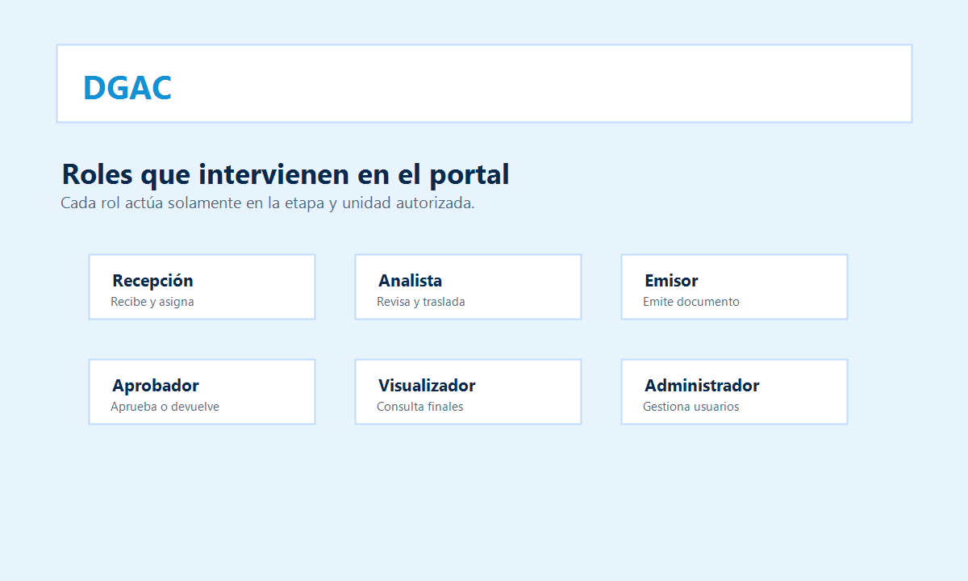
Figura 7. Roles internos que intervienen en el portal institucional.
Rol | Función principal en el portal | Acciones habilitadas
Recepción | Recibir, abrir y asignar procesos. | Abrir solicitudes, validar unidad, asignar responsable, consultar documentos y marcar entregado/finalizado cuando corresponda.
Analista | Revisar datos y documentos del expediente. | Consultar bitácora, registrar observaciones, cargar PDF cuando aplique, devolver al usuario o trasladar a la siguiente etapa.
Emisor | Atender procesos que requieren emisión documental. | Recibir solicitudes financieras, revisar datos y documentos, trasladar al aprobador y cargar documento final cuando el flujo lo habilite.
Aprobador | Realizar revisión final y registrar decisión. | Consultar documentos, bitácora y responsables; aprobar o devolver con motivo claro.
Visualizador | Consultar productos finales autorizados. | Ver documentos finales dentro de su ámbito de competencia, sin modificar el trámite.
Administrador/Supervisor | Gestionar usuarios, unidades y control operativo. | Crear usuarios, asignar roles/unidades, supervisar registros y apoyar el seguimiento del portal.

3.1 Consideraciones generales por rol
- Recepción abre solicitudes, verifica competencia de unidad y asigna responsables.
- Analista revisa datos, documentos y bitácora; puede devolver al usuario o trasladar al siguiente responsable.
- Emisor interviene cuando el flujo requiere emisión de documento o carga final posterior a aprobación.
- Aprobador revisa el expediente, bitácora y documentos antes de aprobar o devolver.
- Visualizador consulta productos finales sin alterar el flujo.
- Administrador y supervisor gestionan usuarios, roles, unidades y seguimiento general.

4. Operaciones comunes en la bandeja de revisión

4.1 Abrir y asignar un proceso
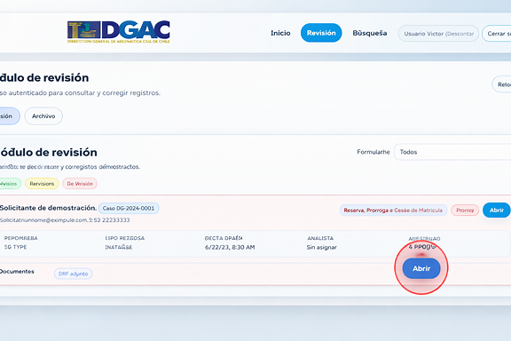
Figura 8. Botón Abrir en la bandeja de procesos.
- Localizar el proceso por correlativo, solicitante o gestión.
- Presionar Abrir.
- Revisar que la solicitud corresponda a la unidad del usuario interno.
- Seleccionar el responsable cuando el rol tenga habilitada la asignación.
- Guardar o presionar el botón de asignación correspondiente.
- Confirmar que el proceso aparece asignado al responsable correcto.

4.2 Revisar datos, documentos y bitácora
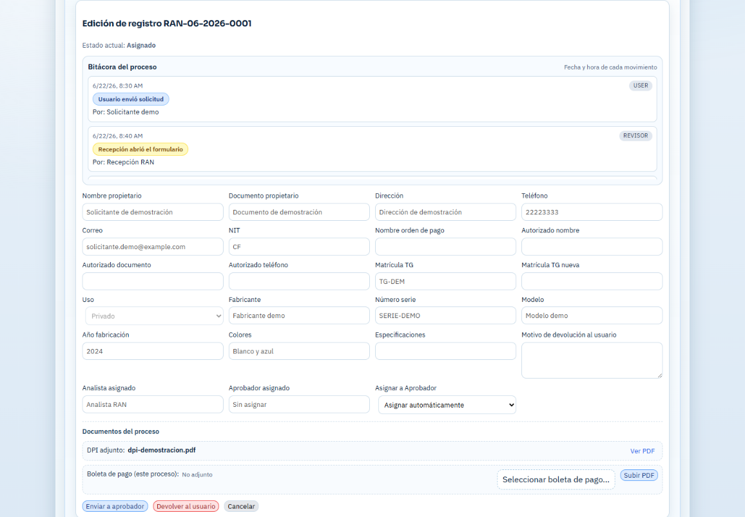
Figura 9. Detalle del proceso, bitácora, datos y documentos.
La bitácora muestra fecha y hora de cada movimiento, rol que intervino, evento registrado y responsable. Esta información permite dar seguimiento a las responsabilidades de lo actuado.
- Abrir el proceso asignado.
- Leer la bitácora antes de tomar acción.
- Revisar datos del solicitante y campos principales.
- Abrir los documentos con Ver PDF.
- Registrar observaciones cuando la etapa lo habilite.

4.3 Visualizar documentos
Los documentos se consultan desde la sección Documentos del proceso. Cada archivo se muestra con su nombre y botón Ver PDF. Cuando el flujo permite carga, aparece el selector de archivo y el botón Subir PDF.
- Abrir el proceso.
- Ubicar Documentos del proceso.
- Presionar Ver PDF para revisar cada archivo.
- Confirmar que los documentos correspondan a la solicitud.
- No descargar ni compartir documentos fuera de los medios autorizados.

4.4 Cargar un PDF
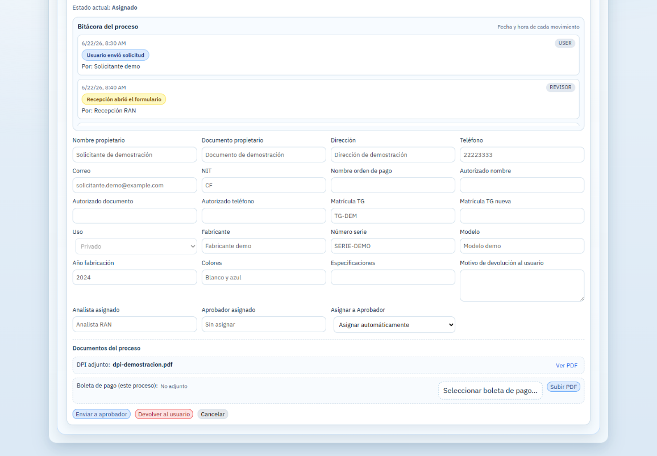
Figura 10. Área de carga de PDF dentro del proceso.
- Presionar Seleccionar archivo o el campo equivalente.
- Elegir únicamente un archivo en formato PDF.
- Verificar que el nombre del archivo cargado sea correcto.
- Presionar Subir PDF.
- Esperar la confirmación del sistema antes de trasladar el proceso.
- Si el proceso ya fue enviado a otra etapa, la carga puede quedar bloqueada hasta que regrese al rol correspondiente.

4.5 Devolver con previos al usuario
La devolución al usuario debe contener comentarios claros, concretos y accionables. El comentario debe indicar qué dato, documento o información debe corregirse. Evite referencias vagas como “corregir documentos” sin especificar cuál.
- Abrir el proceso asignado.
- Ubicar el campo Motivo de devolución al usuario.
- Escribir el motivo con detalle suficiente.
- Presionar Devolver al usuario.
- Confirmar que el proceso cambie a estado Devuelto.

4.6 Enviar al siguiente responsable
Cuando la revisión está completa, el sistema muestra el botón correspondiente: Enviar a emisor, Enviar a aprobador, Enviar a jefatura o la acción equivalente según el flujo.
- Verificar que datos, documentos y observaciones estén completos.
- Seleccionar responsable si el sistema lo solicita; de lo contrario, usar asignación automática.
- Presionar el botón de envío.
- Confirmar que el proceso desaparezca de la bandeja del rol actual y aparezca al responsable siguiente.

4.7 Aprobar, devolver al responsable anterior o finalizar
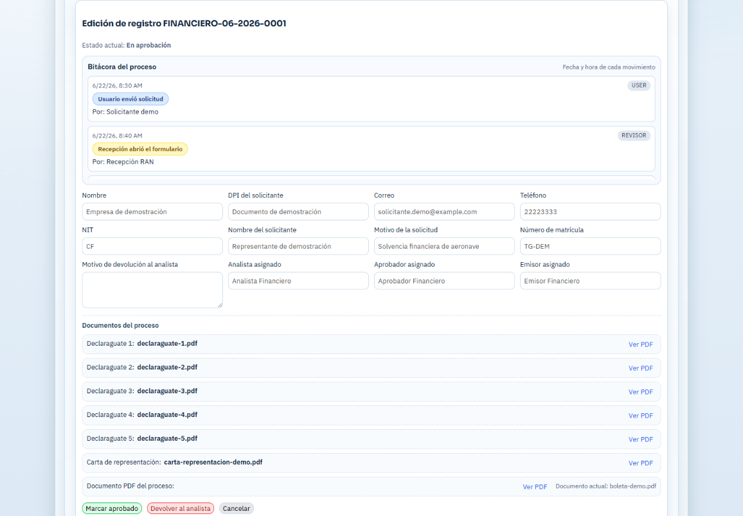
Figura 11. Vista del aprobador con documentos, bitácora y decisión final.
- Abrir el proceso asignado.
- Revisar bitácora, documentos y datos principales.
- Si requiere corrección interna, escribir motivo y devolver al responsable anterior.
- Si está correcto, presionar Marcar aprobado o la acción final equivalente.
- Cuando el producto final esté disponible, marcar entregado o finalizado según el flujo.

5. Flujos internos de referencia
Los flujos siguientes ilustran cómo se mueve un proceso dentro del portal. No sustituyen los procedimientos normativos; únicamente describen la navegación y acciones dentro del sistema.

5.1 Flujo interno RAN
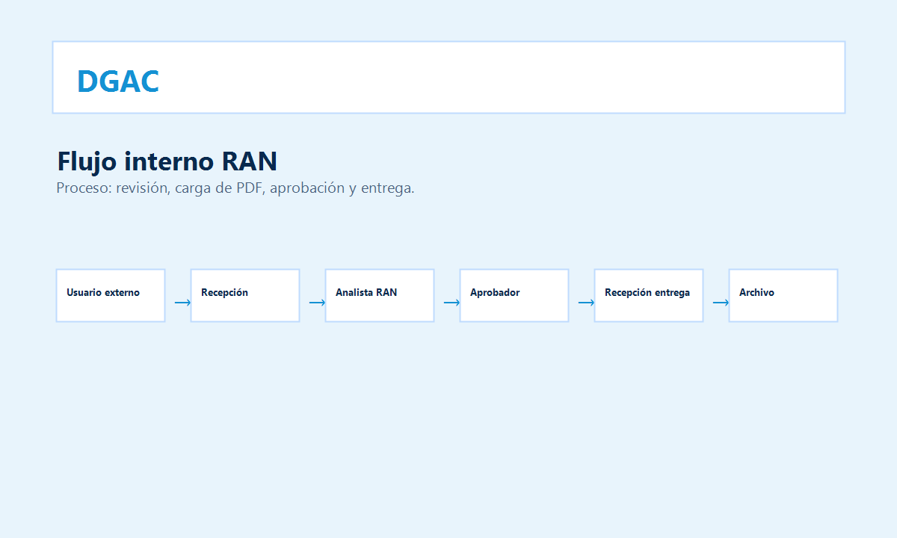
Figura 12. Flujo interno de referencia para procesos RAN.
- Recepción abre y asigna el proceso.
- Analista revisa datos, documentos, bitácora y carga PDF cuando aplique.
- Aprobador valida o devuelve con motivo.
- Recepción marca entregado cuando el proceso aprobado ya cuenta con producto final.

5.2 Flujo interno Financiero
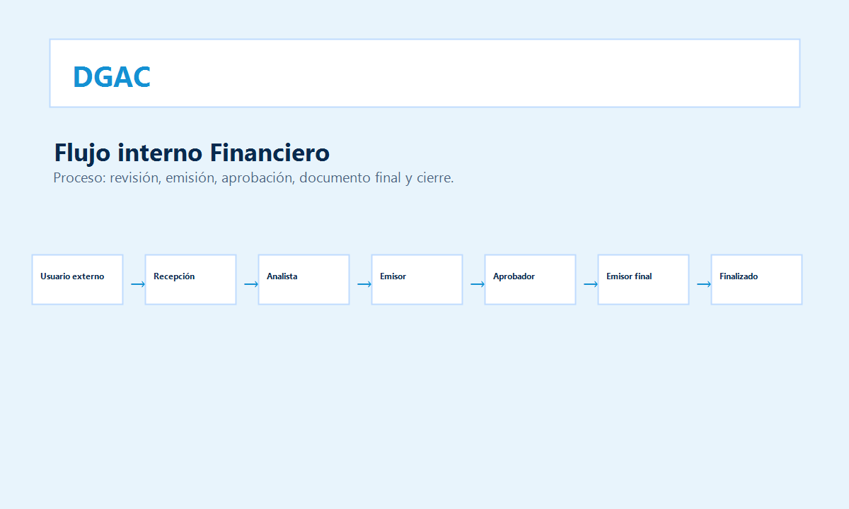
Figura 13. Flujo interno de referencia para procesos financieros.
- Recepción abre y asigna el proceso financiero.
- Analista revisa datos y traslada al emisor cuando el flujo lo requiere.
- Emisor genera o adjunta el documento correspondiente y traslada al aprobador.
- Aprobador revisa y aprueba o devuelve con motivo.
- Emisor carga documento final cuando corresponde y el proceso se marca finalizado.

6. Bitácora, trazabilidad y responsabilidades
La bitácora es el registro de intervenciones del proceso. Contiene los eventos generados por los roles, fecha y hora, responsable y comentarios asociados cuando corresponda. Debe consultarse antes de ejecutar acciones críticas como devolver, aprobar o finalizar.
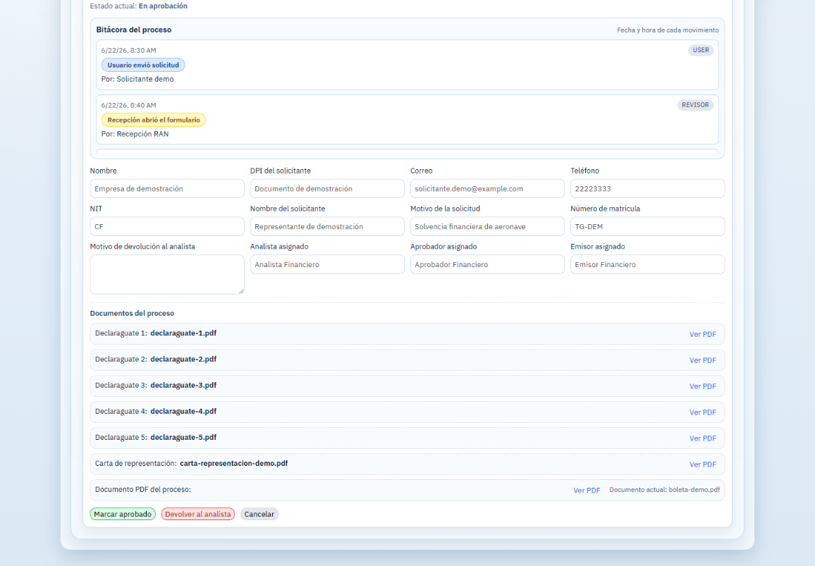
Figura 14. Ejemplo de bitácora y documentos en proceso financiero.

6.1 Cómo consultar la bitácora
- Abrir el proceso desde Revisión, Archivo, Búsqueda o Procesos aprobados.
- Ubicar el bloque Bitácora del proceso.
- Leer los eventos en orden cronológico.
- Verificar el rol que intervino y el comentario registrado.
- Usar la información para dar seguimiento operativo y documentar responsabilidades.

7. Buenas prácticas y solución de problemas
- Revise la unidad y el rol antes de intervenir un proceso.
- Use comentarios claros cuando devuelva un proceso al usuario o a un responsable anterior.
- No duplique pasos que ya quedaron registrados en bitácora.
- Si no aparece un proceso, presione Recargar y verifique filtros, unidad y rol asignado.
- Si no se habilita un botón, confirme que el proceso esté en la etapa correcta y que el usuario sea el responsable asignado.
- Si un documento no abre, confirme conectividad y permisos; si persiste, escale al administrador o soporte interno.

8. Observaciones atendidas en esta versión
Esta versión atiende las correcciones recibidas en el documento revisado. Los principales cambios aplicados son:
- Se cambió el enfoque de manual departamental a guía general del portal institucional para usuarios internos.
- Se retiró contenido redundante o propio de normas y procedimientos, dejando únicamente instrucciones de uso del sistema.
- Se amplió la explicación de Dashboard, Archivo, Procesos aprobados, Búsqueda, Bitácora y Documentos.
- Se agregaron ilustraciones para módulos, roles, bandeja de procesos, apertura, carga de PDF, aprobación, bitácora, documentos y flujos.
- Se aclaró que Procesos aprobados corresponde al historial de procesos aprobados del portal y no solo a historial financiero.
- Se incorporó un esquema de roles y flujos de referencia para RAN y Financiero.
- Se ajustó el lenguaje para mantener la naturaleza de guía operativa general.

